晶晨S905L及S905L-b主控的咪咕1，2代（mg101,mgv2000）及M101等盒子TTL激活线刷教程。

刷机教程：

准备工具：TTL线、 U盘、双公头USB数据线；

PUTTY下载：http://down.tvapk.com//data/1606/putty.zip，向卖家索取TTL线的驱动并安装；

线刷工具下载：http://cdn.tvapk.com/zndsjc/burning_tool_v2.0.5.15-build9.zip

1、下载好线刷固件；

2、电脑端安装线刷工具USB_Burning_Tool，注意安装过程中会进行驱动预安装，不要跳过；安装完成后，运行工具；

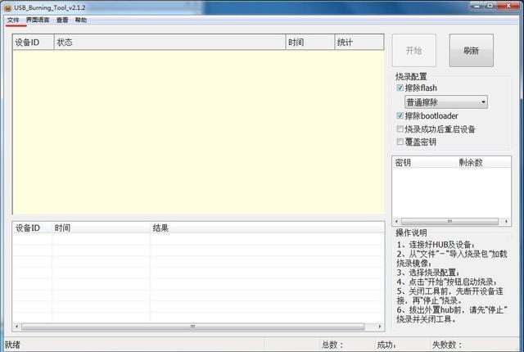

3、导入固件包

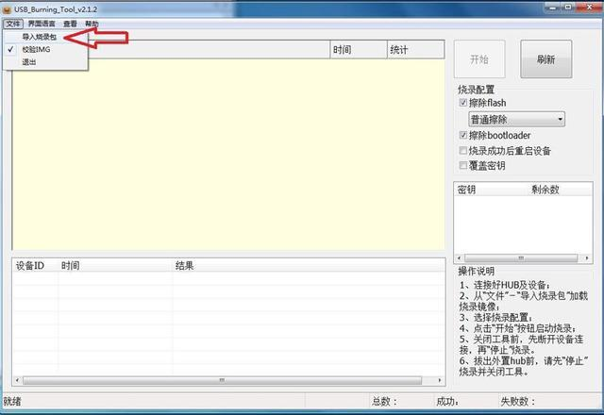

4、线刷工具校验烧录包中

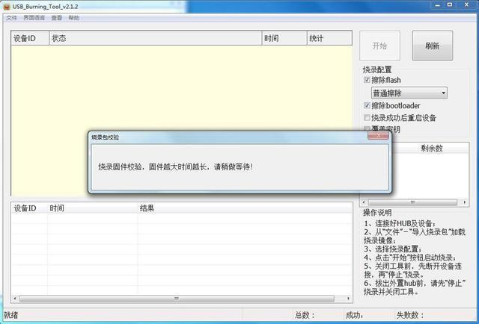

5、点击开始按钮进行刷机

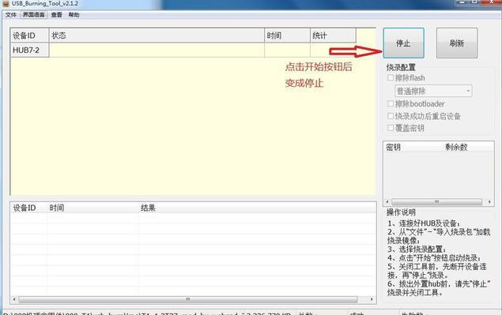

6、拆开机顶盒，取出板子；

将TTL线插入对应的接口：GND=GND/RX=RX/TX=TX；

插入TTL线的USB接口到电脑之后，安装事先索取的驱动程序，右键我的电脑——属性——设备管理器——端口——COM"X"（X就是最后位数字）——属性——端口设置——改为“115200”——确定；

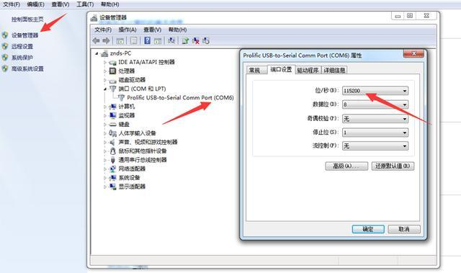

7、打开putty，选择“serial”，接着按图中的顺序设置即可，COM后面的数字按照自己电脑的数字输入，波特率固定为“115200”，接着选择“Open”；

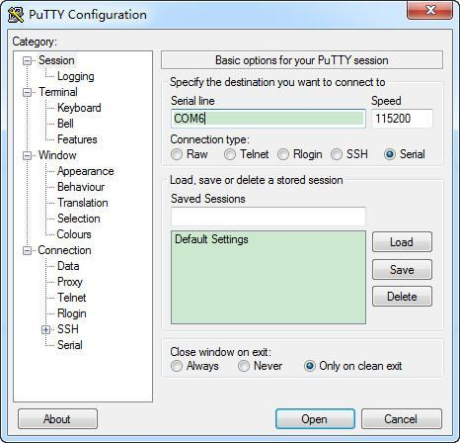

8、盒子通电，此时PUTTY开始跑马；

接着不断按回车键，进入 UBOOT，输入“update”，此时线刷工具自动识别，首次刷机会要求安装驱动。

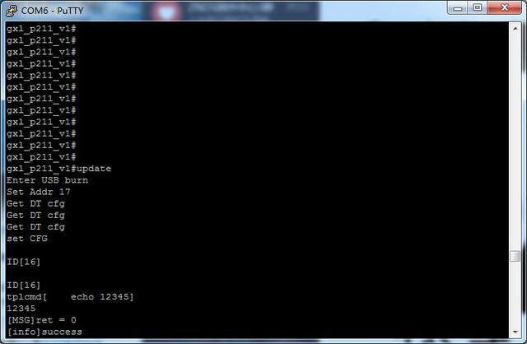

电脑WIN7系统发现新硬件设备，并自动开始安装驱动程序

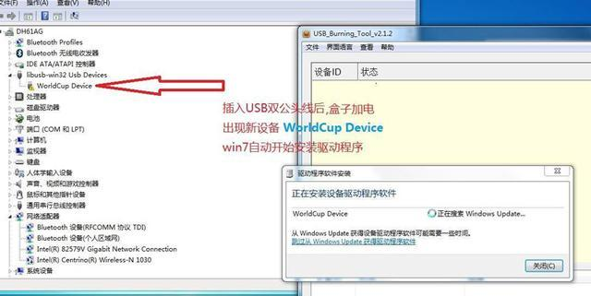

9、驱动安装完成

注意：如果在安装驱动的过程中盒子没有停止在烧录模式，而是继续正常启动了，请去掉盒子一切连线，无需再次安装驱动。

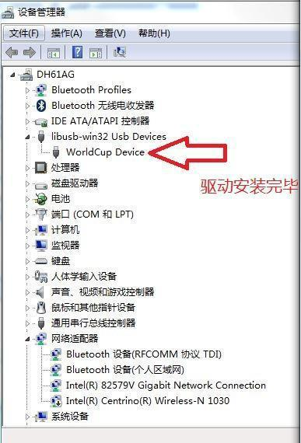

10、接着重复步骤9，重新在putty跑码后，不断回车，输入“update”进入线刷，设备驱动正常情况下，会自动开始烧录；

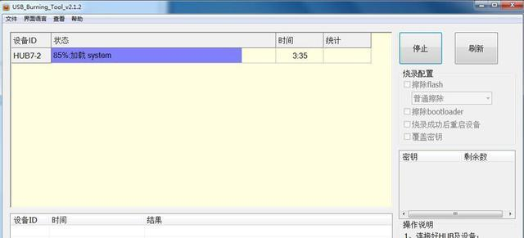

11、耐心等待100%完成后拔掉相关的数据线，刷机完成；